Пензенский государственный университет

Кафедра «Вычислительная техника»

**ОТЧЕТ**

по лабораторной работе № 1

по курсу «Основы глубокого обучения»

Выполнил:  
студент группы 22ВВИм1:

Емелин С.В.

Приняли:

Митрохин М.А  
Панков А.А.

Пенза 2023

# Порядок выполнения работы:

# Задание:

# Реализовать правила остановки алгоритма обучения перцептрона при его зацикливании или сходимости.

# Теорема о сходимости персептрона. Если существует вектор параметров α, при котором персептрон правильно решает все примеры обучающей выборки, то при обучении персептрона по правилу Хебба решение будет найдено за конечное число шагов.

# Теорема о «зацикливании» персептрона. Если не существует вектора параметров α, при котором персептрон правильно решает все примеры обучающей выборки, то при обучении персептрона по правилу Хебба через конечное число шагов вектор весов начнет повторяться.

# Листинг программы:

import pandas as pd  
import numpy as np  
  
  
df = pd.read_csv('data.csv')  
df = df.iloc[np.random.permutation(len(df))]  
y = df.iloc[0:100, 4].values  
y = np.where(y == "Iris-setosa", 1, -1)  
  
X = df.iloc[0:100, [0, 2]].values  
  
input_size = X.shape[1]  
neurons_hidden_layer= 10  
neurons_output_layer = 1 if len(y.shape) else y.shape[1] # количество выходных сигналов равно количеству классов задачи  
print('input_size:', input_size)  
print('neurons_hidden_layer:',neurons_hidden_layer)  
print('neurons_output_layer:',neurons_output_layer)  
  
# матрица весов и порого первого слоя  
W_1 = np.zeros((1 + input_size, neurons_hidden_layer))  
# пороговые значения  
W_1[0, :] = (np.random.randint(0, 3, size = (neurons_hidden_layer)))  
# веса  
W_1[1:, :] = (np.random.randint(-1, 2, size = (input_size, neurons_hidden_layer)))  
print('W_1:',W_1)  
  
# матрица весов и порогов второго слоя  
W_2 = np.random.randint(0, 2, size = (1 + neurons_hidden_layer, neurons_output_layer)).astype(np.float64)  
print('W_2:', W_2)  
  
def predict(X):  
 W_1_out = np.where((np.dot(X, W_1[1:, :]) + W_1[0, :]) >= 0.0, 1, -1).astype(np.float64)  
 W_2_out = np.where((np.dot(W_1_out, W_2[1:, :]) + W_2[0, :]) >= 0.0, 1, -1).astype(np.float64)  
 return W_2_out, W_1_out  
  
# количетсво обучающих итераций  
n_iter=0  
# шаг обучения  
step = 0.01  
#количество  
check_iter = 5  
  
# список для хранения матрицы весов второго слоя  
list_w_2_weights= [];  
  
#обучение  
while(True):  
 print('iteration:',n_iter)  
 n_iter+=1  
  
  
  
 for x_input, expected, j in zip(X, y, range(X.shape[0])):  
 W_2_out, W_1_out = predict(x_input)  
 W_2[1:] += ((step * (expected - W_2_out)) * W_1_out).reshape(-1, 1)  
 W_2[0] += step * (expected - W_2_out)  
  
 #список матрицы весов второго слоя  
 list_w_2_weights.append(W_2.tobytes())  
  
 W_2_out, W_1_out = predict(X)  
 sum_errors =sum(W_2_out.reshape(-1) - y)  
 print('sum_errors', sum_errors)  
 if (sum_errors == 0):  
 print('Все примеры обучающей выборки решены:')  
 break  
  
 #проверка наличия дубликатов в списке весов  
 if ((n_iter % check_iter )==0):  
 break_out_flag = False  
 for item in list_w_2_weights:  
 if list_w_2_weights.count(item) > 1:  
 print('Повторение весов:')  
 break_out_flag = True  
 break  
 if break_out_flag:  
 break  
  
  
W_2_out, W_1_out = predict(X)  
sum_errors =sum( W_2_out.reshape(-1) - y)  
print('sum_errors', sum_errors)

# Результат работы программы:

# 

Рисунок 1 Остановка обучения по первой теореме

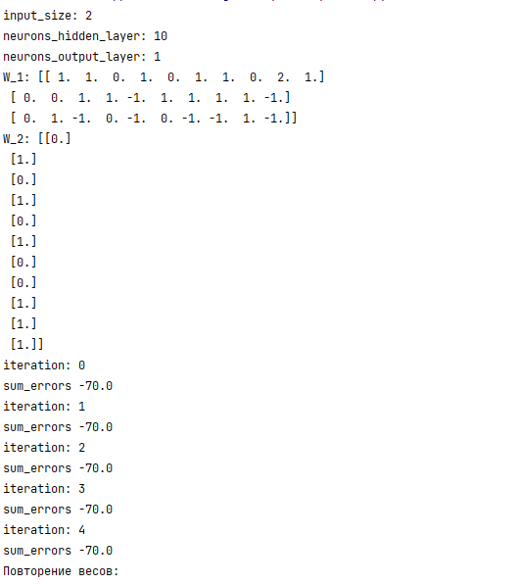

Рисунок Остановка обучения по второй теореме

**Листинг программы для классификации 3 классов  
import pandas as pd**  
import numpy as np  
  
  
df = pd.read_csv('data.csv')  
df = df.iloc[np.random.permutation(len(df))]  
y = df.iloc[0:100, 4].values  
y = np.where(y == "Iris-setosa", 0,y)  
y = np.where(y == "Iris-versicolor", 1, y)  
y = np.where(y == "Iris-virginica", 2, y)  
  
X = df.iloc[0:100, [0, 2]].values  
  
input_size = X.shape[1]  
neurons_hidden_layer= 10  
neurons_output_layer = 3  
print('input_size:', input_size)  
print('neurons_hidden_layer:',neurons_hidden_layer)  
print('neurons_output_layer:',neurons_output_layer)  
  
# матрица весов и порого первого слоя  
W_1 = np.zeros((1 + input_size, neurons_hidden_layer))  
# пороговые значения  
W_1[0, :] = (np.random.randint(0, 3, size = (neurons_hidden_layer)))  
# веса  
W_1[1:, :] = (np.random.randint(-1, 2, size = (input_size, neurons_hidden_layer)))  
print('W_1:',W_1)  
  
# матрица весов и порогов второго слоя  
W_2 = np.random.randint(0, 2, size = (1 + neurons_hidden_layer, neurons_output_layer)).astype(np.float64)  
print('W_2:', W_2)  
  
def predict(X):  
 W_1_out = np.where((np.dot(X, W_1[1:, :]) + W_1[0, :]) >= 0.0, 1, -1).astype(np.float64)  
 W_2_out = np.where((np.dot(W_1_out, W_2[1:, :]) + W_2[0, :]) >= 0.0, 1, -1).astype(np.float64)  
 return W_2_out, W_1_out  
  
  
def errors(result, expected_class):  
 expected_vector = np.array([-1, -1, -1])  
 expected_vector[expected_class] = 1  
 sum_errors = sum(expected_vector -result)  
 return sum_errors  
  
  
# количетсво обучающих итераций  
n_iter=0  
# шаг обучения  
step = 0.01  
#количество  
check_iter = 5  
  
# список для хранения матрицы весов второго слоя  
list_w_2_weights= [];  
  
#обучение  
while(True):  
 print('iteration:',n_iter)  
 n_iter+=1  
  
 for x_input, expected, j in zip(X, y, range(X.shape[0])):  
 W_2_out, W_1_out = predict(x_input)  
 expected_vector = np.array([-1,-1,-1])  
 expected_vector[expected] = 1  
 W_2[1:] += ((step * (expected_vector - W_2_out)) * W_1_out.reshape(-1, 1))  
 W_2[0] += step * (expected_vector - W_2_out)  
  
 #список матрицы весов второго слоя  
 list_w_2_weights.append(W_2.tobytes())  
  
 W_2_out, W_1_out = predict(X)  
 sum_errors=0  
 for i in range(len(y)):  
 sum_errors+=errors(W_2_out[i], y[i])  
 print('sum_errors', sum_errors)  
 if (sum_errors == 0):  
 print('Все примеры обучающей выборки решены:')  
 break  
  
 #проверка наличия дубликатов в списке весов  
 if ((n_iter % check_iter )==0):  
 break_out_flag = False  
 for item in list_w_2_weights:  
 if list_w_2_weights.count(item) > 1:  
 print('Повторение весов:')  
 break_out_flag = True  
 break  
 if break_out_flag:  
 break

# Результат работы программы:

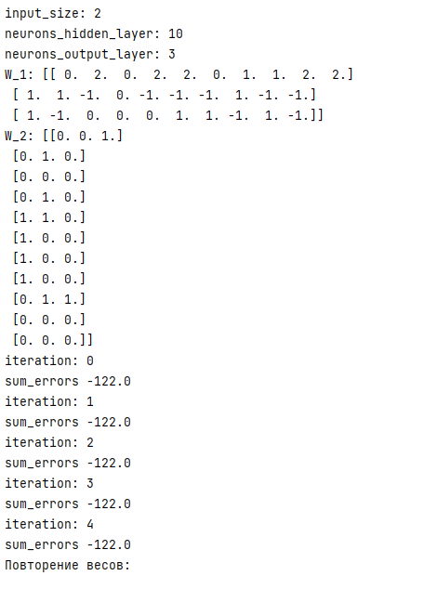

Рисунок 3 Остановка обучения по первой теореме

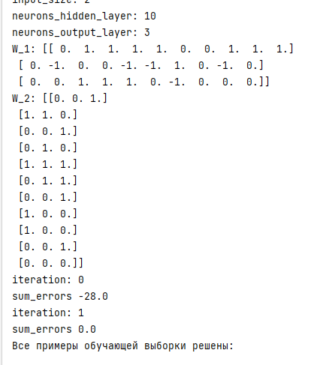

Рисунок 4 Остановка обучения по второй теореме

# Вывод:

# В ходе выполнения лабораторной работы был реализованы правила остановки алгоритма обучения перцептрона при его зацикливании или сходимости.

# 